Rozpočty obcí a měst: dopady krize (2020)

Word dokument ke komentování

Pracovní verze

Co scénáře znamenají

Scénáře a předpoklady
Pro rok 2020 ukazujeme pokles hlavního zdroje příjmů, rozpočtového určení daní, ve třech základních scénářích poklesu příjmů, které obohacujeme o dvě varianty dopadu na zadlužení obcí.

Pokles příjmů z RUD
U dopadu krize na příjmy z RUD uvažujeme varianty s poklesem příjmů o
- 10 % (optimistický scénář),
- 20 % (realistický scénář),
- 30 % (pesimistický scénář).
Při vytváření těchto scénářů vycházíme z odhadů vývoje ekonomiky a daňových příjmů v roce 2020. Například Ministerstvo financí v dubnu prognózovalo propad HDP o 5,6 % a z následné daňová predikce ze 7. května očekávalo propad daňových příjmů obcí o cca 11 %. Ze 13 odborných institucí zapojených v šetření prognóz makroekonomického vývoje Ministerstva financí je pokles HDP právě o 5,6 % ten nejnižší, o 7,6 % v průměru a o 11,0 % nejvyšší.
Další důvod, proč je možné dřívější daňovou predikci Ministerstva financí považovat za optimistický scénář, je to, že nezahrnuje případný obcím nekompenzovaný pokles příjmů obcí spojených kompenzačním bonusem OSVČ a společníky malých s.r.o. (který by pro obce mohl znamenat o cca 9 miliard a tedy cca 4 % nižší daňové příjmy). https://www.mfcr.cz/cs/aktualne/tiskove-zpravy/2020/ministryne-financi-reaguje-na-vyzvy-zast-38500
Realistický scénář v podobně snížení rozpočtového určení daní o 20 % odvozujeme jak z existujících odhadů, tak z vlastních pracovních odhadů poklesu daňových příjmů (na základě publikovaných elasticit a pozorovaného poklesu daňových příjmů v roce 2009).
Také představujeme pesimistický scénář s poklesem o 30 % vzhledem k nejistotám spojeným s vývojem COVID-19 i ekonomiky.
Dále zjednodušeně předpokládáme, že výdaje a ostatní příjmy budou stejné jako v roce 2019.
(To je sice spíše nerealistický předpoklad, protože obce budou výdaje snižovat, ale reálně to zřejmě znamená nižší výdaje, než obce rozpočtovaly na rok 2020. Rozpočtové plány obcí na rok 2020 byly zveřejněny teprve velice nedávno, proto jako zástupné hodnoty pro baseline scénář využíváme právě skutečné výdaje z roku 2019. V další verzi výchozí scénář zpřesníme pomocí čerstvějších dat.)

Rozhodování obcí ohledně dluhu a rezerv
Pro odhad budoucího zadlužení obcí (a tím i jejich plnění pravidla rozpočtové odpovědnosti) je třeba uvažovat i o tom, jak se obce rozhodnou financovat své deficity: zda budou vyčerpávat rezervy, zadlužovat se, nebo tyto zdroje kombinovat.
Pro názornost a uchopitelnost výpočtů uvažujeme dvě (extrémní) varianty: scénář, kdy obec veškerý deficit financuje zadlužením, a opačný scénář, kdy čerpá rezervy, popř. využívá jiné zdroje.
Kvůli přehlednosti tyto dvě varianty zvažujeme pouze u realistického (středního) scénáře poklesu příjmů z RUD.

Sledované aspekty finanční kondice obcí
Sledujeme dopad změn obsažených v těchto scénářích na tyto základní aspekty finančního zdraví obcí:
- příjmy
- bilanci rozpočtů
- dluh a rozpočtovou odpovědnost (podle MF ČR)
- stav rezerv
U těchto indikátorů nás zajímají
- počty a podíly obcí, které se překročí významný práh indikátoru (např. propad do deficitu, překročení hranice ukazatele rozpočtové odpovědnosti)
- rozložení těchto dopadů mezi kraje a velikostní a funkční skupiny obcí
- agregátní dopady na celý “obecní sektor”, tj. např. o kolik klesne úhrn daňových příjmů obcí

Optimistický

Příjmy

Typy obcí
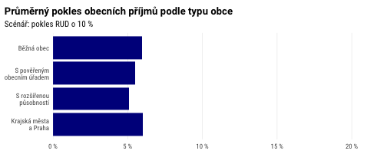
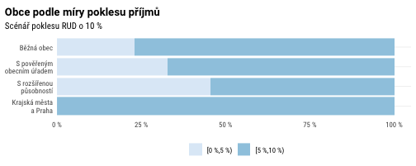
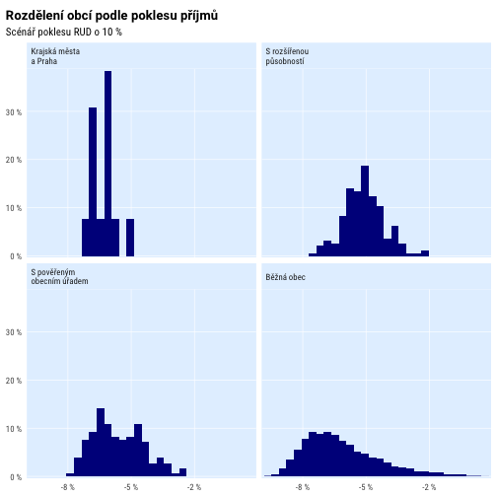
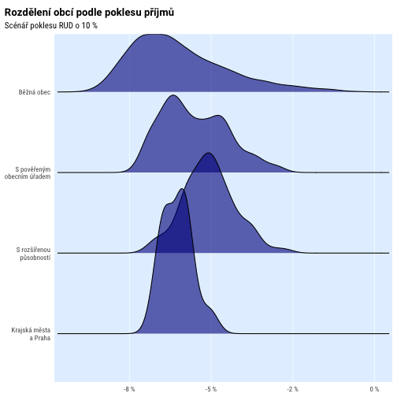

Kraje
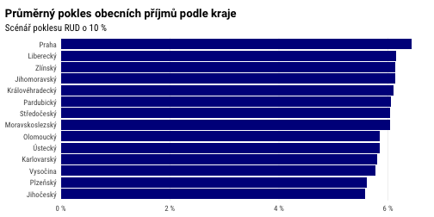
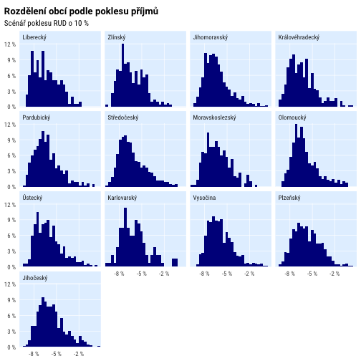
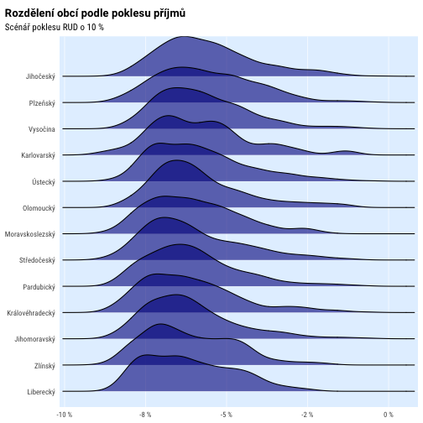

Velikosti obcí
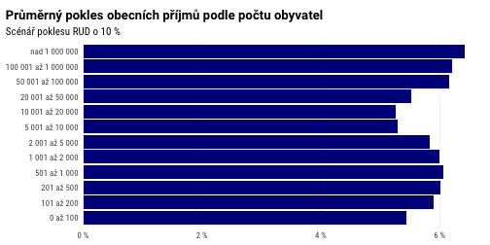
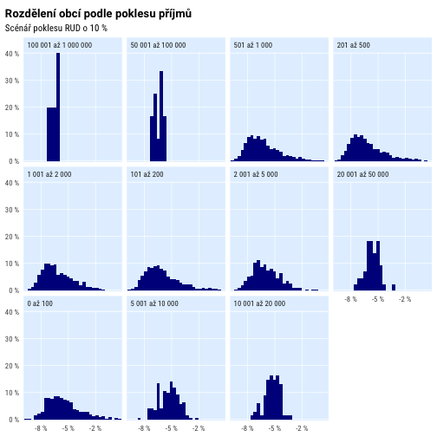

Celkem

Bilance rozpočtů

Typy obcí
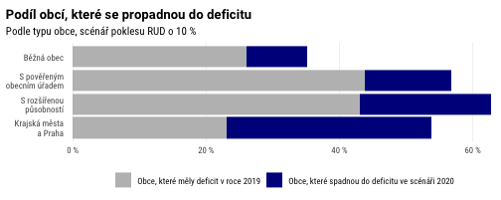
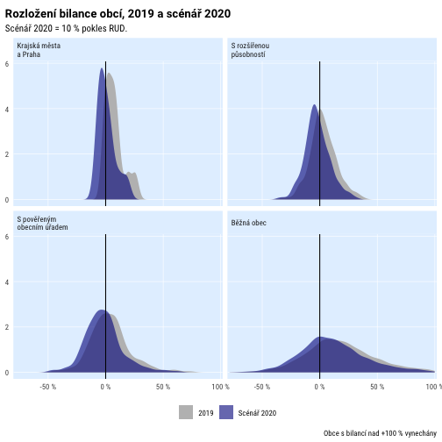

Kraje
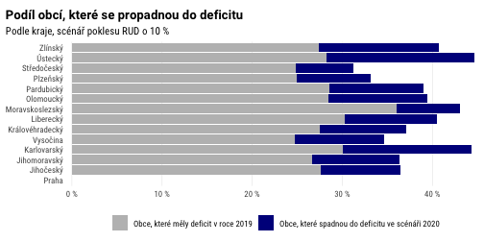
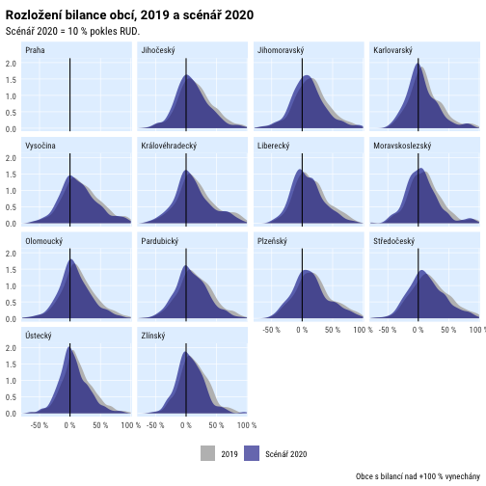

Velikost obcí
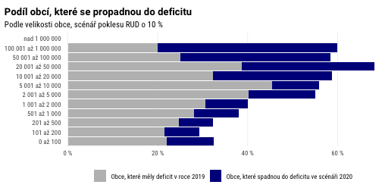

Celkem

Stav finančních rezerv

Typ obce
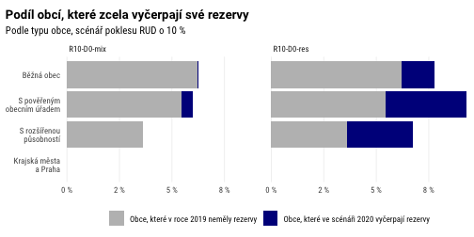
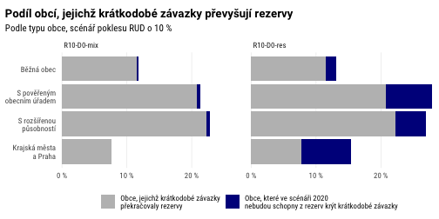

Kraje
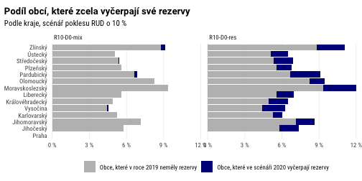
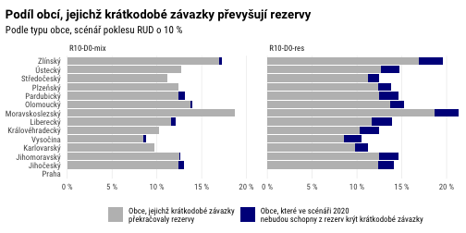

Velikost obcí
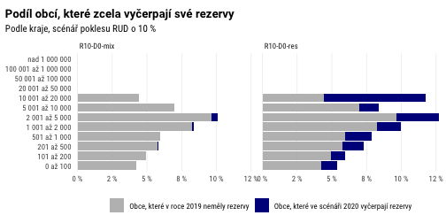
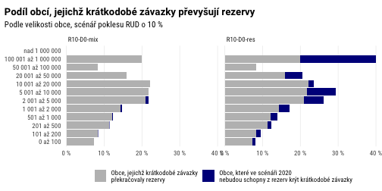

Celkem

Zadluženost

Typ obce
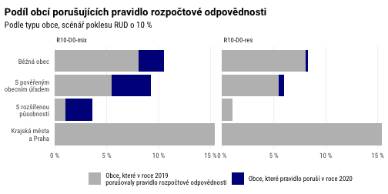

Kraje
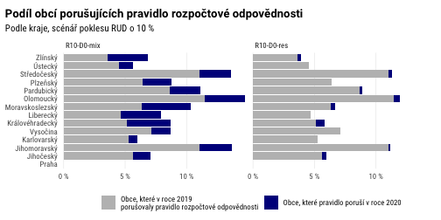

Velikost obcí
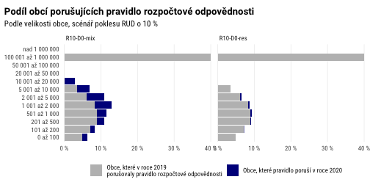

Celkem

Realistický

Příjmy

Typy obcí
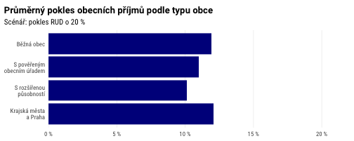
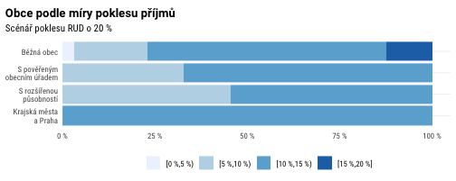
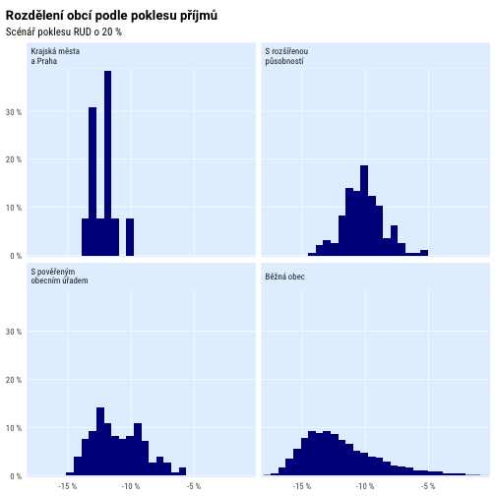
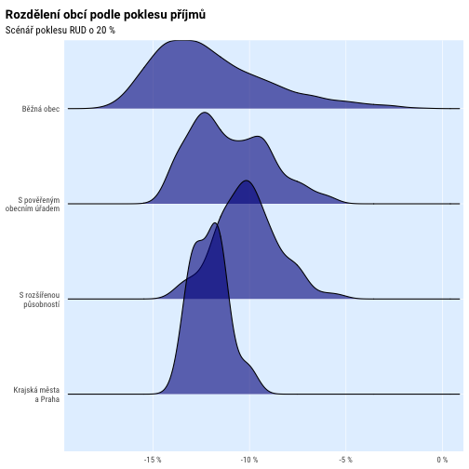

Kraje
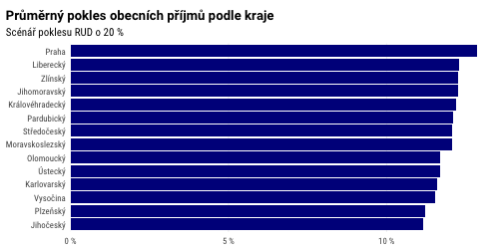
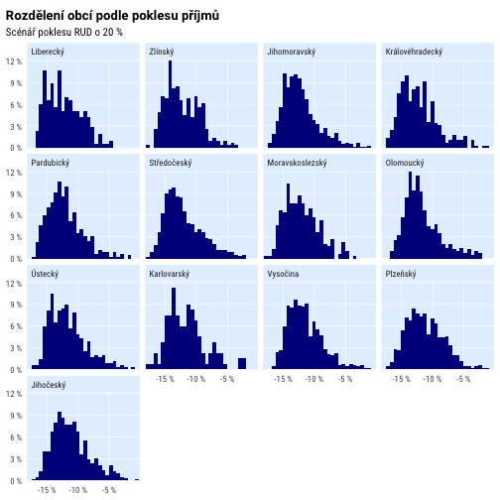
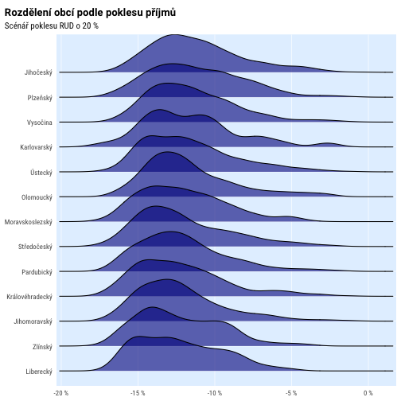

Velikosti obcí

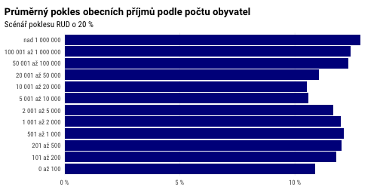
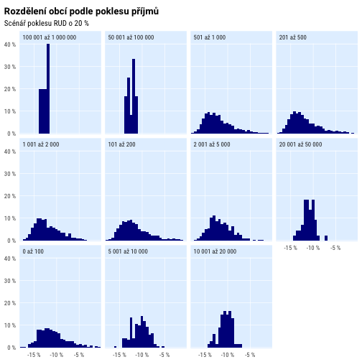

Celkem

Bilance rozpočtů

Typy obcí
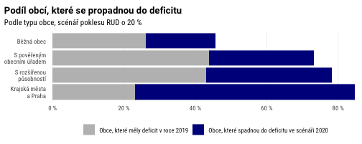
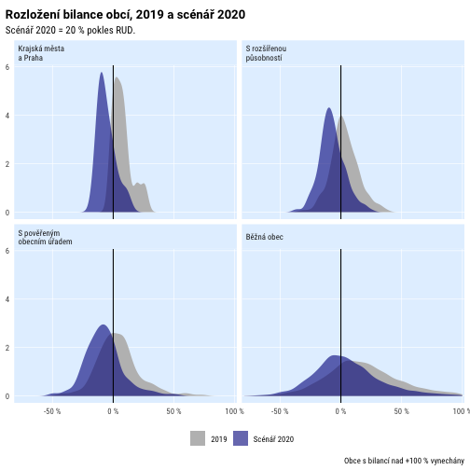

Kraje
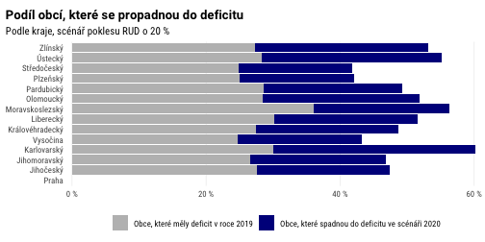
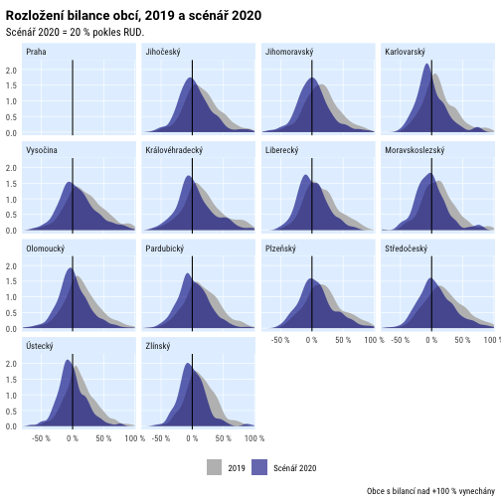

Velikost obcí
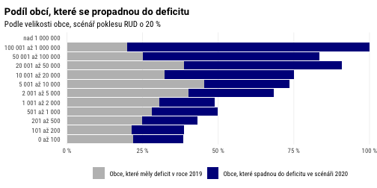

Celkem

Stav finančních rezerv

Typ obce
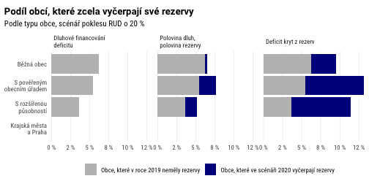
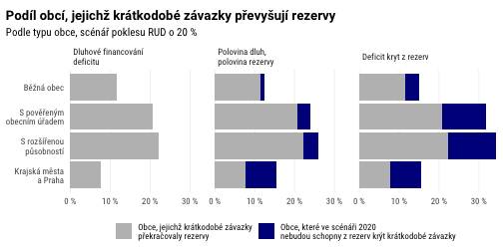

Kraje
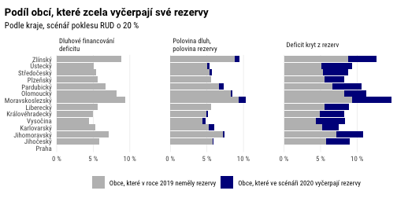
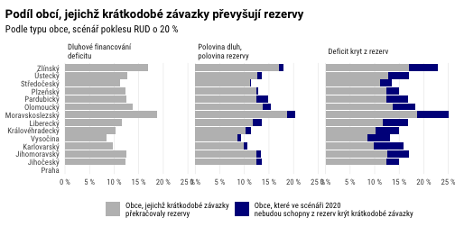

Velikost obcí
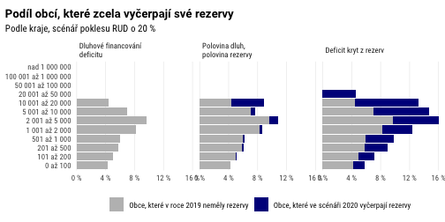
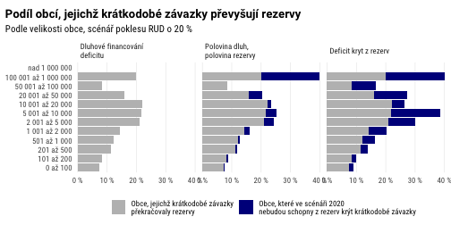

Celkem

Zadluženost

Typ obce
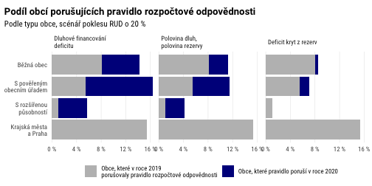

Kraje
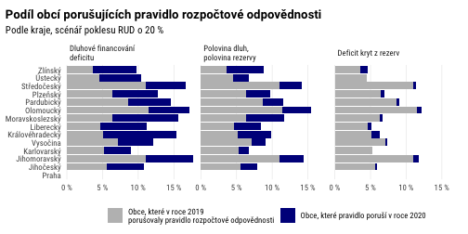

Velikost obcí
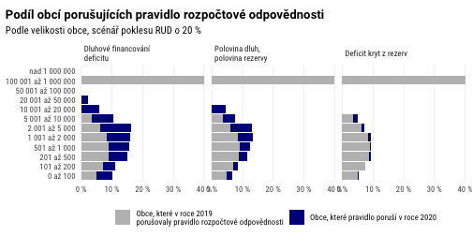

Celkem

Pesimistický

Příjmy

Typy obcí
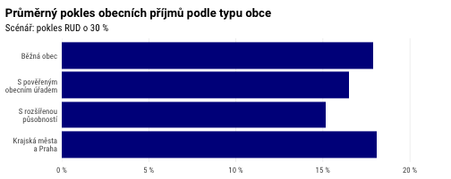
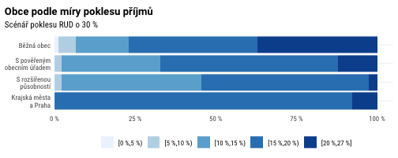
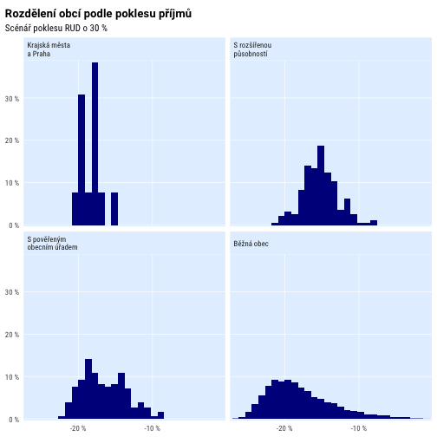
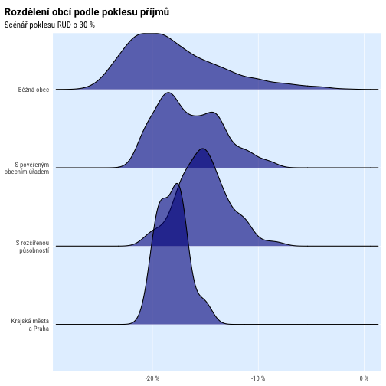

Kraje

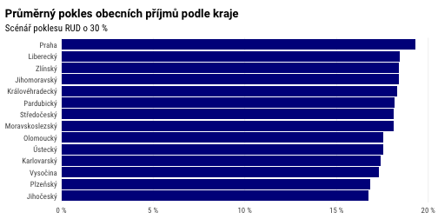
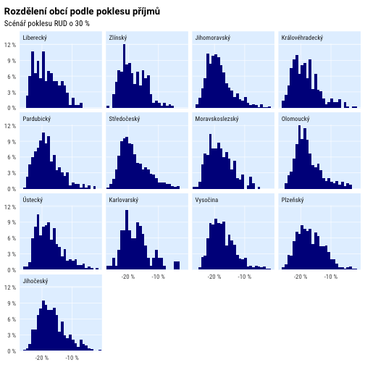
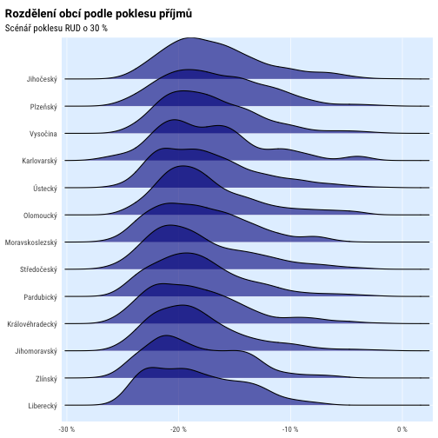

Velikosti obcí

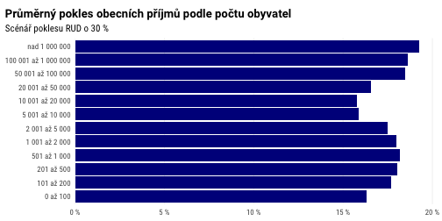
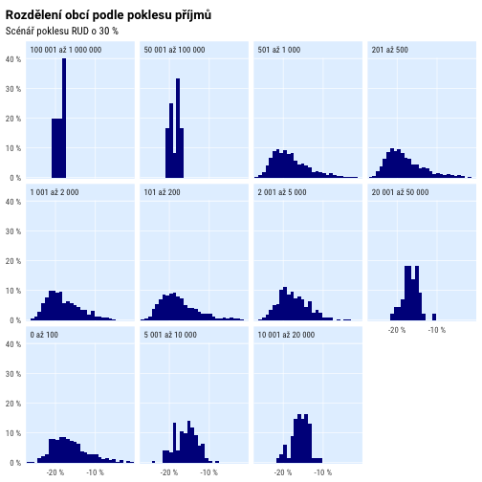

Celkem

Bilance rozpočtů

Typy obcí
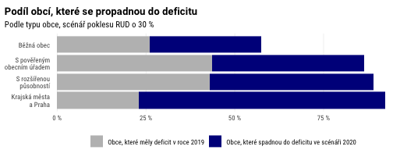

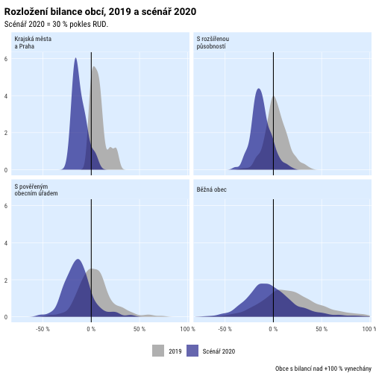

Kraje
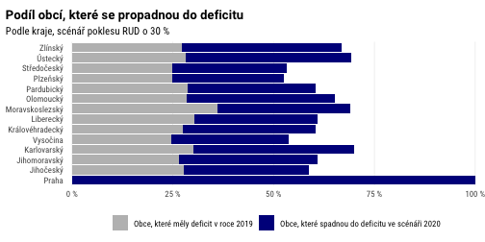
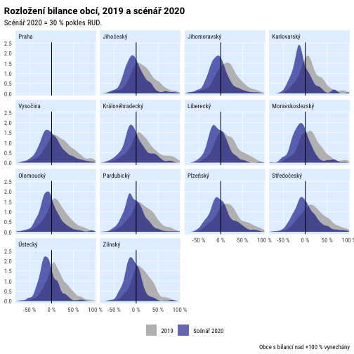

Velikost obcí
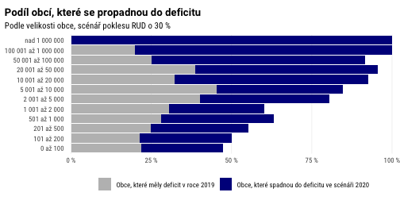

Celkem

Stav finančních rezerv

Typ obce
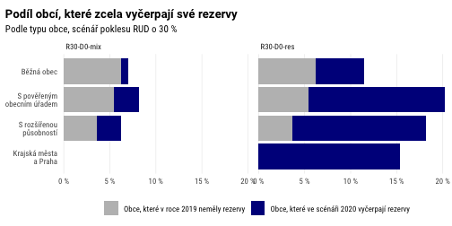
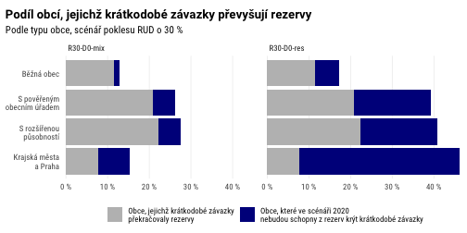

Kraje
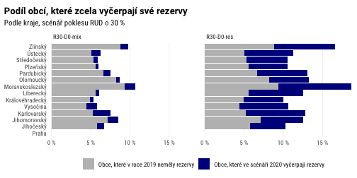
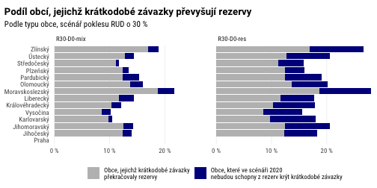

Velikost obcí
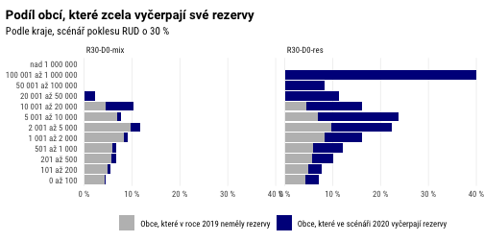
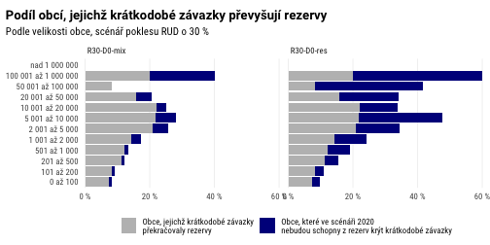

Celkem

Zadluženost

Typ obce
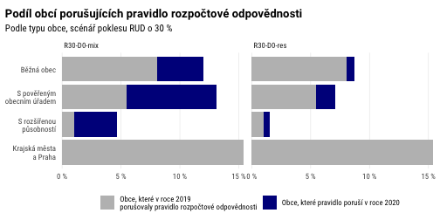

Kraje
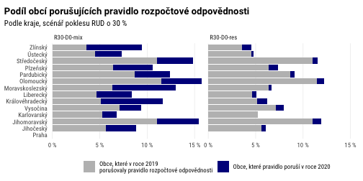

Velikost obcí
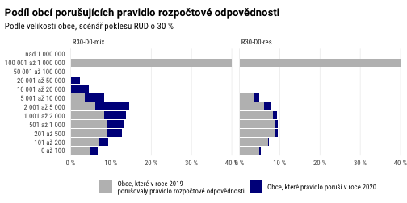

Celkem

